http://evenbrite.blogspot.kr/2014/11/blog-post.html

일반

<https://books.google.co.kr/books?id=cITPBQAAQBAJ&pg=PA151&lpg=PA151&dq=%EC%95%84%EB%91%90%EC%9D%B4%EB%85%B8+%EB%A6%B4%EB%A0%88%EC%9D%B4&source=bl&ots=ikjzkYWMml&sig=DTauzq6-YAsHjfH-eXbXVvlCd6I&hl=ko&sa=X&ved=0CDQQ6AEwBDgKahUKEwjEqr20uIPIAhXJsJQKHZFWCFs#v=onepage&q=%EC%95%84%EB%91%90%EC%9D%B4%EB%85%B8%20%EB%A6%B4%EB%A0%88%EC%9D%B4&f=false>

http://okky.kr/article/293116?note=980422

http://docs.whiteat.com/?p=1290

중요한 아두이노 센서 37 개중 31번째 [Hall Magnetic 센서]

[2015년 7월 1일](http://docs.whiteat.com/?p=1290) | [센서](http://docs.whiteat.com/?cat=266), [아두이노](http://docs.whiteat.com/?cat=55) | [Analog](http://docs.whiteat.com/?tag=analog), [arduino](http://docs.whiteat.com/?tag=arduino), [hall](http://docs.whiteat.com/?tag=hall), [linear](http://docs.whiteat.com/?tag=linear), [magnetic](http://docs.whiteat.com/?tag=magnetic), [Sensor](http://docs.whiteat.com/?tag=sensor), [감지](http://docs.whiteat.com/?tag=%ea%b0%90%ec%a7%80), [마그네틱](http://docs.whiteat.com/?tag=%eb%a7%88%ea%b7%b8%eb%84%a4%ed%8b%b1), [센서](http://docs.whiteat.com/?tag=%ec%84%bc%ec%84%9c), [아날로그](http://docs.whiteat.com/?tag=%ec%95%84%eb%82%a0%eb%a1%9c%ea%b7%b8), [아두이노](http://docs.whiteat.com/?tag=%ec%95%84%eb%91%90%ec%9d%b4%eb%85%b8), [정확](http://docs.whiteat.com/?tag=%ec%a0%95%ed%99%95) | [화이트앳](http://docs.whiteat.com/?author=1) |

**Contents**[[hide](http://docs.whiteat.com/?p=1290)]

* [1 아두이노 센서](http://docs.whiteat.com/?p=1290#i)
* [2 핀 번호](http://docs.whiteat.com/?p=1290#i-2)
* [3 WAT-Arduino128 예제](http://docs.whiteat.com/?p=1290#WAT-Arduino128)
  + [3.1 핀 연결](http://docs.whiteat.com/?p=1290#i-3)
  + [3.2 소스코드](http://docs.whiteat.com/?p=1290#i-4)
  + [3.3 결과 화면](http://docs.whiteat.com/?p=1290#i-5)
* [4 Arduino UNO R3 예제](http://docs.whiteat.com/?p=1290#Arduino_UNO_R3)
  + [4.1 핀 연결](http://docs.whiteat.com/?p=1290#i-6)
  + [4.2 소스코드](http://docs.whiteat.com/?p=1290#i-7)
  + [4.3 결과 화면](http://docs.whiteat.com/?p=1290#i-8)
* [5 제품 구매](http://docs.whiteat.com/?p=1290#i-9)

**아두이노 센서**

본 제품은 [아두이노 키트의 기본 37종 센서](http://kit128.com/goods/view?no=114) 중 31번째 모듈로 홀 마그네틱 센서 모듈입니다.

자기력의 크기를 측정할 수 있습니다.

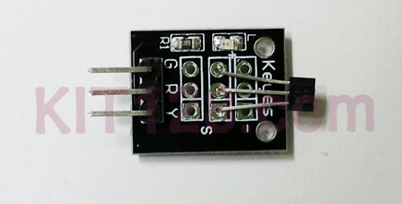

**핀 번호**

|  |  |  |  |
| --- | --- | --- | --- |
| **번호** | **핀명** | **I/O** | **기능** |
| **1** | **G** | **GROUND** | **GROUND** |
| **2** | **R** | **VCC** | **VCC** |
| **3** | **Y** | **Sensor Out** | **센서 아날로그 출력** |

**WAT-Arduino128 예제**

**핀 연결**

|  |  |  |
| --- | --- | --- |
| **번호** | **I/O** | [**WAT-Arduino128**](http://docs.whiteat.com/?p=631) |
| **1** | **G** | **GROUND** |
| **2** | **R** | **5V** |
| **3** | **Y** | **A0(PF0)** |

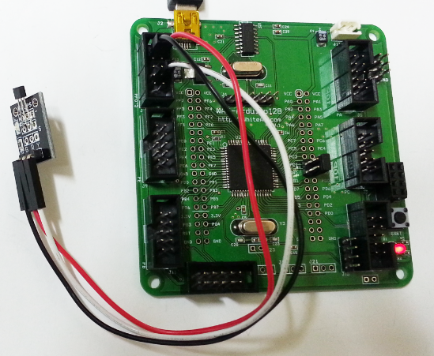

**소스코드**

최신 소스코드는 [파일]=>[예제]=>[WhiteAT]=> [Sensor37] => [31_Hall_Magnetic] 에 있으며  
라이브러리는 [아두이노 개발환경](http://docs.whiteat.com/?page_id=319) 을 참조하세요

예제

C++



|  |  |
| --- | --- |
| 1  2  3  4  5  6  7  8  9  10  11  12  13  14  15  16  17  18  19  20  21  22  23  24  25  26  27  28 | /*  중요한 아두이노 센서키트 37종 예제 중 31 번째  WAT-Arduino128 과 홀 마그네틱 감지 센서 예제입니다.    WAT-Arduino128 : http://kit128.com/goods/view?no=64  37종 센서: http://kit128.com/goods/view?no=114    출처: http://whiteat.com/Arduino  */    int S = A0; // INPUT PIN    // 프로그램 시작 - 초기화 작업  void setup()  {  Serial.begin(115200); // 시리얼 통신 초기화  Serial.println("Arduino Examples - Hall Magnetic Sensor");  Serial.println(" http://docs.whiteat.com/?p=1290");  pinMode(S, INPUT);  }    void loop()  {  Serial.print("S="); Serial.println(analogRead(S), DEC);  delay(100);  } |

**결과 화면**

자석을 가까이 했을 때 100 이하의 값이  나오고  
멀리 했을 때 750 이상의 값이 나옵니다.  
(결과 값은 극성에 따라 달라질 수 있습니다.)

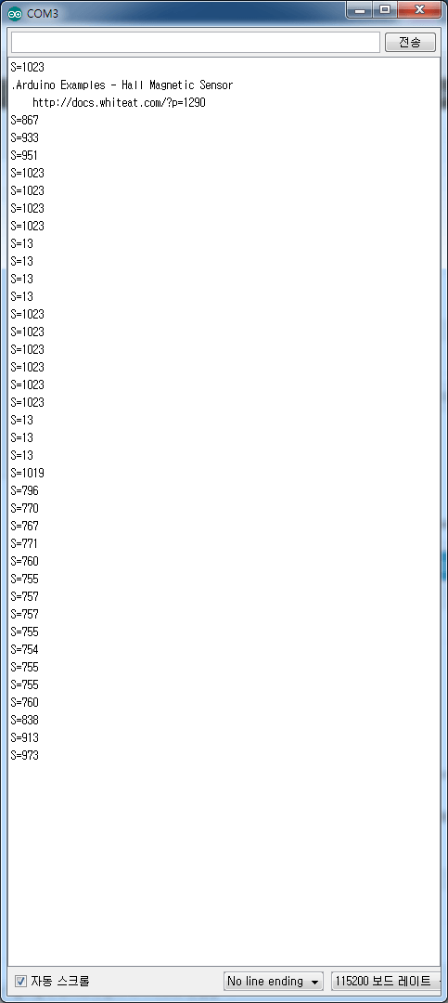

**Arduino UNO R3 예제**

**핀 연결**

|  |  |  |
| --- | --- | --- |
| **번호** | **I/O** | **UNO R3** |
| **1** | **G** | **GROUND** |
| **2** | **R** | **5V** |
| **3** | **Y** | **A0** |

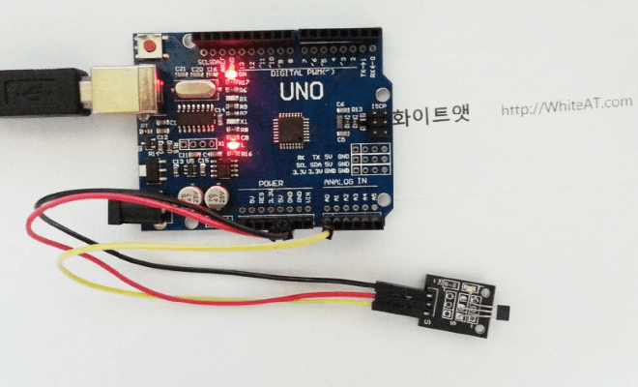

**소스코드**

최신 소스코드는 [파일]=>[예제]=>[WhiteAT UNO]=> [Sensor37] => [31_Hall_Magnetic] 에 있으며  
라이브러리는 [아두이노 개발환경](http://docs.whiteat.com/?page_id=319) 을 참조하세요

예제

C++



|  |  |
| --- | --- |
| 1  2  3  4  5  6  7  8  9  10  11  12  13  14  15  16  17  18  19  20  21  22  23  24  25  26  27  28 | /*  중요한 아두이노 센서키트 37종 예제 중 31 번째  UNO 와 홀 마그네틱 감지 센서 예제입니다.    37종 센서: http://kit128.com/goods/view?no=114  UNO R3 : http://kit128.com/goods/view?no=71    출처: http://whiteat.com/Arduino  */    int S = A0; // INPUT PIN    // 프로그램 시작 - 초기화 작업  void setup()  {  Serial.begin(115200); // 시리얼 통신 초기화  Serial.println("Arduino Examples - Hall Magnetic Sensor");  Serial.println(" http://docs.whiteat.com/?p=1290");  pinMode(S, INPUT);  }    void loop()  {  Serial.print("S="); Serial.println(analogRead(S), DEC);  delay(100);  } |

**결과 화면**

자석을 가까이 했을 때 100 이하의 값이  나오고  
멀리 했을 때 750 이상의 값이 나옵니다.  
(결과 값은 극성에 따라 달라질 수 있습니다.)



**제품 구매**

*중요한 아두이노 센서키트 37종은*[*http://kit128.com/goods/view?no=114*](http://kit128.com/goods/view?no=114)*에서 구매하실 수 있습니다.*

**이 글 공유하기**

* [트위터로 공유하기 (새 창에서 열림)](http://docs.whiteat.com/?p=1290&share=twitter&nb=1)
* [Facebook으로 공유하기 (새 창에서 열림)](http://docs.whiteat.com/?p=1290&share=facebook&nb=1)
* [구글 +1에서 공유하려면 클릭하세요 (새 창에서 열림)](http://docs.whiteat.com/?p=1290&share=google-plus-1&nb=1)

**이것이 좋아요:**

**관련**

[중요한 아두이노 센서 37 개중 6번째 [적외선 감지 센서]](http://docs.whiteat.com/?p=1142)2015년 6월 23일"센서"에서

[중요한 아두이노 센서 37 개중 4번째 [작은 소리 감지 센서]](http://docs.whiteat.com/?p=1125)2015년 6월 22일"센서"에서

[중요한 아두이노 센서 37 개중 37번째 [포토 인터럽터 센서]](http://docs.whiteat.com/?p=1300)2015년 7월 1일"센서"에서

**Post navigation**

[← 중요한 아두이노 센서 37 개중 30번째 [Analog Hall 센서]](http://docs.whiteat.com/?p=1288)[중요한 아두이노 센서 37 개중 32번째 [18B20 온도 센서] →](http://docs.whiteat.com/?p=1292)

*댓글 남기기*